URL： <http://www.jb51.net/article/29787.htm>

其实就一步就ok了，与其他的不同的，只要在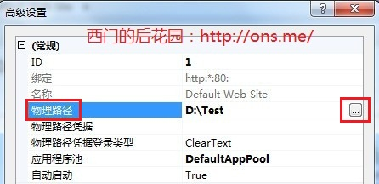这一步时，物理路径指向于一个地方，那么这个地方就是一个服务器的地址了。比如是物理路径是：d:/made-in-china，此时加入made-in-china.com里面有aa.html.则可以localhost/aa.html就可以访问到aa.html了。哈哈哈很简单